TUẦN 14: CHỦ ĐỀ 8: NGƯỜI TA LÀ HOA ĐẤT
Bài đọc 01: ÔNG YẾT KIÊU (2 tiết)
Tiết 1: Đọc
I. YÊU CẦU CẦN ĐẠT.
1. Năng lực đặc thù:
- Đọc thành tiếng trôi chảy toàn bài. Phát âm đúng các từ ngữ HS dễ viết sai. Ngắt nghỉ hơi đúng ngữ pháp, ngữ nghĩa. Tốc độ đọc 80-85t/ phút. Đọc thầm nhanh hơn nửa đầu học kì I.
- Hiểu nghĩa các từ ngữ được chú giải trong bài. Trả lời được các câu hỏi về nội dung của các đoạn, toàn bài. Hiểu nội dung và ý nghĩa của bài: Ca ngợi tài năng, dũng khí và mưu trí của ông Yết Kiêu.
- Thể hiện giọng đọc vui tươi, tha thiết phù hợp với nội dung, ý nghĩa của bài.
- Bước đầu phát triển năng lực văn học qua việc cảm nhận được những đặc điểm đáng yêu của nhân vật qua ngôn ngữ nhân vật và các chi tiết miêu tả nhân vật. Biết bày tỏ được sự yêu thích với một số từ ngữ hay, hình ảnh đẹp trong bài.
- Biết vận dụng bài học vào thực tiễn cuộc sống: Có ước mơ hoài bão cho bản thân, biết yêu thiên nhiên và yêu quý quê hương đất nước, yêu quý người thân của mình.
2. Năng lực chung.
- Năng lực tự chủ, tự học: Tích cực tập đọc, cố gắng luyện đọc đúng, luyện đọc diễn cảm tốt.
- Năng lực giải quyết vấn đề và sáng tạo: Nâng cao kĩ năng tìm hiểu ý nghĩa nội dung bài đọc và vận dụng vào thực tiễn.
- Năng lực giao tiếp và hợp tác: Phát triển năng lực giao tiếp trong trả lời các câu hỏi và hoạt động nhóm.
3. Phẩm chất.
- Phẩm chất yêu nước: Thông qua các cảnh đẹp đất nước trong bài giúp học sinh rèn luyện phẩm chất yêu nước, tự hào về lịch sử bảo vệ Tổ Quốc của nhân dân ta, khâm phục những người anh hùng cứu nước.
- Phẩm chất nhân ái: Thông qua bài , biết yêu quê hương, đất nướcvà người thân.
- Phẩm chất chăm chỉ: Có ý thức tự giác tập đọc, trả lời các câu hỏi.
- Phẩm chất trách nhiệm: Biết giữ trật tự, lắng nghe và học tập nghiêm túc.
II. ĐỒ DÙNG DẠY HỌC.
- Kế hoạch bài dạy, bài giảng Power point.
- SGK và các thiết bị, học liệu phụ vụ cho tiết dạy.
III. HOẠT ĐỘNG DẠY HỌC.
Hoạt động của giáo viên | Hoạt động của học sinh
1. Khởi động:
- Mục tiêu:
+ Tạo không khí vui vẻ, khấn khởi trước giờ học.
+ Kiểm tra kiến thức đã học của học sinh ở bài trước.
- Cách tiến hành:
- GV giới thiệu video “ Hoạt hình nói về nhân vật Yết Kiêu” để khởi động bài học.  + GV chuẩn bi 2 mảnh giấy ghi các từ: thuyền, bơi lội ( bơi lặn )  + GV: Các từ thuyền, bơi lội gợi cho em nhớ đến những nhân vật nào?  - GV Nhận xét, tuyên dương.  - GV chốt nội dung: Nước ta có rất nhiều người giỏi bơi lặn. Một trong những người có tài bơi lặn phi thường là ông Yết Kiêu, một danh tướng thời Trần. Bài đọc hôm nay sẽ cho các em biết ông Yết Kiêu đã dùng tài năng và trí thông minh của mình như thế nào để đánh giặc. Chúng ta cùng tìm hiểu bài đọc. | - HS quan sát video 12 con giáp.  + 1 HS lên bốc thăm và diễn tả hành động để các bạn trong lớp đoán được từ  +  - HS lắng nghe.
2. Khám phá.
- Mục tiêu: Đọc thành tiếng trôi chảy toàn bài. Phát âm đúng các từ ngữ HS dễ viết sai. Ngắt nghỉ hơi đúng ngữ pháp, ngữ nghĩa. Tốc độ đọc 80-85t/ phút. Đọc thầm nhanh hơn nửa đầu học kì I.
- Cách tiến hành:
2.1. Hoạt động 1: Đọc đúng.  - GV đọc mẫu lần 1: Giọng đọc trang trọng, tự hào.  - GV HD đọc: Đọc trôi chảy toàn bài, ngắt nghỉ câu đúng, phù hợp với nội dung, ý nghĩa của bài.  - GV chia đoạn:  + Đoạn 1: thời nhà Trần….sáu, bảy ngày mới lên.  + Đoạn 2: Hồi ấy…..Quân giặc vô cùng sợ hãi.  + Đoạn 3: Mãi về sau…..cũng không chở hết.  + Đoạn 4: Giặc dụ dỗ ông…không dám quấy nhiễ nữa.  - Gọi HS đọc từng đoạn  - Nhận xét sau mỗi lượt đọc.  - GV hướng dẫn luyện đọc từ khó, kết hợp giải nghĩa từ: Yết Kiêu, bơi lội, đất liền, dưới nước, sứ giả, lũ giặc, tra khảo, nước nam,…quấy nhiễu,….  - GV hướng dẫn luyện đọc câu:  Mãi về sau, / giặc đem một cái ống nhòm thuỷ tinh có phép nhìn thấu qua nước, / thấy ông đi lại toăn thoắt như đi trên bộ.  Bấy giờ/ quân giặc đã bị thiệt hại quá nặng, / lại nghe nói nước Nam nhiều người có tài lặn/ nên đành phải quay tàu trở về,/ không dám quấy nhiễu nữa.  - GV mời một 4 HS đọc nối tiếp đoạn.  - GV yêu cầu HS đọc theo nhóm 4  - GV tổ chức thi đọc nhóm.  GV nhận xét. |  | - HS lắng nghe GV đọc bài.  - HS lắng nghe giáo viên hướng dẫn cách đọc.  - 4 HS đọc nối tiếp theo đoạn ( 2 lượt )  - 3 – 4 HS đọc.  - 2- 3 HS đọc câu.  - HS đọc bài  - HS thực hành .  - HS đọc, bình chọn nhóm đọc hay.
3. Luyện tập.
- Mục tiêu:
+ Hiểu nghĩa các từ ngữ được chú giải trong bài. Trả lời được các câu hỏi về nội dung của các đoạn, toàn bài.
+ Hiểu nội dung và ý nghĩa của bài: Ca ngợi tài năng, dũng khí và mưu trí của ông Yết Kiêu.
- Cách tiến hành:
3.1. Tìm hiểu bài.  - GV gọi 1 – 2 HS đọc 5 câu hỏi  - GV gọi HS đọc và trả lời lần lượt các câu hỏi trong sgk. Đồng thời vận dụng linh hoạt các hoạt động nhóm bàn, hoạt động chung cả lớp, hòa động cá nhân,… ( Dùng kĩ thuật mảnh ghép )  - GV hỗ trợ HS gặp khó khăn, lưu ý rèn cách trả lời đầy đủ câu.  + Câu 1: Tìm những chi tiết trong đoạn 1 cho thấy Yết Kiêu có tài bơi lặn phi thường.  + Câu 2: Theo em, vì sao tác giả tưởng tượng Yết Kiêu có tài năng phi thường như vậy?  + Câu 3: Yết Kiêu dùng cách nào để đánh giặc?  + Câu 4: Khi bị giặc tra khảo, Yết Kiêu đã thể hiện dũng khí và sự khôn ngoan như thế nào?  + Câu 5: Hãy nêu cảm nghĩ của em về ông Yết Kiêu?  - GV nhận xét, tuyên dương và mời một số HS liên hệ bản thân ?  * GV hỏi thêm:  + Yết Kiêu là danh tướng thời nào?  + Cửa biển Vạn Ninh ở đâu?  + Câu nói: “Thần tuy tài hèn sức yếu nhưng cũng quyết cho lũ giặc vào bụng cá” Thể hiện tính cách gì của Yết Kiêu.  - GV mời HS nêu nội dung bài.  - GV nhận xét và chốt nội dung bài học:  Ca ngợi Yết Kiêu không những có tài năng bơi lặn mà còn có dũng khí, khôn ngoan khi đối diện với quân giặc.  - Gọi một HS đọc toàn bài. |  | - HS đọc câu hỏi  - HS trả lời lần lượt các câu hỏi.  + Ông lặn xuống biển đi như trên đất liền, sống dưới nước sáu, bảy ngày mới lên.  + Tác giả tưởng tượng Yết Kiêu có tài năng phi thường như vậy vì vô cùng khâm phục, yêu quý ông. Nhưng chi tiết phi thường ấy cũng phản ánh một sự thật là Yết Kiêu rất giỏi bơi lặn, ông đã đánh chìm rất nhiều tàu giặc trong những trận thuỷ chiến.  + Yết Kiêu lặn xuống biển, tìm đáy tàu giặc, dùng dùi sắt và búa đục thủng tàu khiến tàu giặc đắm hết chiếc này đến chiếc khác.  + Ông bị tra khảo nhưng vẫn doạ cho quân giặc khiếp sợ. Ông giả vờ đưa giặc đi bắt những người khác rồi nhảy xuống nước trốn đi.  - 1 số HS nêu suy nghĩ của mình.  VD: Ông Yết Kiêu có tài bơi lội; ông rất yêu nước ( xin vua đi đánh giặc); ông là người trí tuệ, thông minh ( lừa giặc để trốn thoát );/ Em rất khâm phục ông Yết Kiêu./ Em rất tự hào vì đất nước ta có một vị anh hùng tài năng như vậy./ ......  + Thời nhà Trần.  + Của biển Vạn Ninh ở thành phố Móng Cái – Tỉnh Quảng Ninh hiện nay.  + Quyết đoán, tự tin.  - 1 số HS nêu nội dung bài học theo hiểu biết của bản thân.  - HS nhắc lại nội dung bài học.  - HS đọc.
3.2. Đọc nâng cao.  - GV Hướng dẫn HS học diễn cảm bài: đọc bài với giọng trang trọng, tự hào nhấn giọng vào các từ phi thường, rất tài, sáu, bảy ngày,…  + GV đọc mẫu diễn cảm.  - GV tổ chức luyện đọc qua trò chơi: Hộp quà bí mật.  + Mảnh giấy 1: đọc đoạn 1.  + Mảnh giấy 2: đọc đoạn 2.  + Mảnh giấy 3: đọc đoạn 3,4.  + Mảnh giấy 4: may mắn.  - GV nhận xét, tuyên dương |  | - HS lắng nghe GV hướng dẫn cách đọc diễn cảm.  + HS lắng nghe GV đọc mẫu diễn cảm.  - HS tham gia chơi.  + Cả lớp lắng nghe, nhận xét.
4. Vận dụng.
- Mục tiêu:
+ Củng cố những kiến thức đã học trong tiết học để học sinh khắc sâu nội dung.
+ Biết vận dụng bài học vào thực tiễn cuộc sống: Biết quyết đoán, tự tin trong học tập.
+ Tạo không khí vui vẻ, hào hứng, lưu luyến sau khi học sinh bài học.
- Cách tiến hành:
* Tự đọc sách báo  - GV nêu nhiệm vụ cho HS tự đọc sách báo ở nhà theo yêu cầu đã nêu trong SGK.  + ND bài đọc: Tìm đọc thêm ở nhà câu chuyện (hoặc thơ) về tài năng, phẩm chất tốt đẹp của con người.  + Về loại văn bản: bài văn hoặc bài báo miên tả, cung cấp thông tin.  + Về số lượng: 2 câu chuyện (hoặc 1 câu chuyện, 1 bài thơ), 1 bài miêu tả hoặc cung cấp thông tin.  - GV nhận xét tiết dạy.  - Dặn dò bài về nhà. | - HS lắng nghe nhiệm vụ tự đọc sách báo ở nhà.  - HS cam kết thực hiện và ghi vào phiếu đọc sách:  + Tên bài đọc.  + Nội dung chính.  Cảm nghĩ của em.  - HS lắng nghe, rút kinh nghiệm.
IV. ĐIỀU CHỈNH SAU BÀI DẠY:

-----------------------------------------------------------------

Bài viết 1: VIẾT ĐOẠN VĂN VỀ MỘT CÂU CHUYỆN EM THÍCH (1 tiết)
(Cấu tạo của đoạn văn)

I. YÊU CẦU CẦN ĐẠT.
1. Năng lực đặc thù:
- Chọn một nhân vật yêu thích về những người có tài, giải thích (miệng) được vì sao mình yêu thích câu chuyện đó.
- Cảm nhận được những điều thú vị trong câu chuyện, chia sẻ được cảm xúc của bản thân về câu chuyện.
- Phát triển năng lực văn học: Thể hiện cảm nghĩ về câu chuyện yêu thích.
- Biết vận dụng bài học vào thực tiễn cuộc sống.
2. Năng lực chung.
- Năng lực tự chủ, tự học: Tích cực học tập, tiếp thu kiến thức để thực hiện tốt nội dung bài học cấu tạo của một đoạn văn về một câu chuyện.
- Năng lực giải quyết vấn đề và sáng tạo: Nâng cao kĩ năng tìm hiểu cấu tạo của một đoạn văn về một câu chuyện, vận dụng bài đọc vào thực tiễn.
- Năng lực giao tiếp và hợp tác: Phát triển năng lực giao tiếp trong trò chơi và hoạt động nhóm.
3. Phẩm chất.
- Phẩm chất nhân ái: Thông qua bài học, biết yêu quý bạn bè và đoàn kết trong học tập.
- Phẩm chất chăm chỉ: Có ý thức tự giác trong học tập, trò chơi và vận dụng.
- Phẩm chất trách nhiệm: Biết giữ trật tự, lắng nghe và học tập nghiêm túc.
II. ĐỒ DÙNG DẠY HỌC.
- Kế hoạch bài dạy, bài giảng Power point.
- SGK và các thiết bị, học liệu phụ vụ cho tiết dạy.
III. HOẠT ĐỘNG DẠY HỌC.
Hoạt động của giáo viên | Hoạt động của học sinh
1. Khởi động:
- Mục tiêu:
+ Tạo không khí vui vẻ, khấn khởi trước giờ học.
+ Kiểm tra kiến thức đã học của học sinh ở bài trước.
- Cách tiến hành:
- GV nối tiếp kể tên câu chuyện mà em yêu thích.  - GV nhận xét.  - GV dẫn dắt vào bài mới. | - HS nêu.  - HS lắng nghe.
2. Khám phá.
- Mục tiêu:
+ Hiểu về cấu tạo của một đoạn văn về một câu chuyện.
+ Phát triển năng lực văn học: Thể hiện cảm nghĩ về câu chuyện.
- Cách tiến hành:
I. Tìm hiểu về cấu tạo đoạn văn.  1. Nhận xét.  - GV mời 2-3 HS đọc nhận xét trong SGK.  a. Câu mở đoạn có tác dụng gì?  - GV gọi 1 HS đọc câu mở đoạn và nêu tác dụng.  b, Các câu tiếp theo làm rõ lí do người viết thích câu chuyện như thế nào?  2. Bài học:  - GV cho HS đọc bài học trong SGK trang 103  1) Viết đoạn văn về một câu chuyện em thích là nêu cảm nghĩ về câu chuyện và giải thích vì sao em thích câu chuyện đó.  2) Câu mở đoạn thường giới về câu chuyện và nêu cảm nghĩ chung về câu chuyện đó. Các câu tiếp theo làm rõ cảm nghĩ đã nêu ở câu mở đoạn.  - GV hỏi lại:  + Đoạn văn viết về một câu chuyện em thích thường viết như thế nào?  + Câu mở đoạn dùng để làm gì?  + Các câu tiếp theo có tác dụng gì?  - GV nhận xét, tuyên dương.  - Gọi HS đọc lại nội dung bài học trong sgk. |  | - 2-3 HS đọc nhận xét trong SGK, cả lớp lắng nghe bạn đọc.  - HS đọc và trả lời:  + Câu mở đoạn giới thiệu câu chuyện Ông Yết Kiêu : một câu chuyện em thích vì có cách kể chuyện hấp dẫn.  - HS đọc lại đoạn văn làm rõ “cách kể chuyên hấp dẫn”.  + Trong câu chuyện có chi tiết, hấp dẫn kì lạ về tài bơi, lặn của Yết Kiêu: nhiều khi ông sống dưới nước sáu, bảy ngày mới lên. Chi tiết phi thường ấy phản ánh một sự thật là Ông Yết Kiêu rất tài giỏi, đã đánh chìm rất nhiều tàu giặc.  + Các chi tiết Yết Kiêu đục thuyền giặc, giặc bắt được ông, ông đối đáp với giặc rồi mưu trí chốn thoát làm cho em đọc rất hồi hộp.  + Câu chuyện Ông Yết Kiêu đã để lại cho em những ấn tượng rất sâu sắc về nhân vật và cách kể chuyện của tăc giả.  - HS đọc.  - HS trả lời:  + Nêu cảm nghĩ về câu chuyện và giải thích vì sao em thích câu chuyện đó?  + Câu mở đoạn thường giới về câu chuyện và nêu cảm nghĩ chung về câu chuyện đó.  + Các câu tiếp theo làm rõ cảm nghĩ đã nêu ở câu mở đoạn.  - HS đọc.
3. Luyện tập.
- Mục tiêu:
+ Củng cố kiến thức về cấu tạo của một đoạn văn về một câu chuyện.
+ Vận dụng kĩ thuật ổ bi để trao đổi về một câu chuyện.
+ Phát triển năng lực văn học: Thể hiện cảm nghĩ về câu chuyện.
- Cách tiến hành:
* Luyện tập.  - GV mời HS đọc 2 yêu cầu của bài.  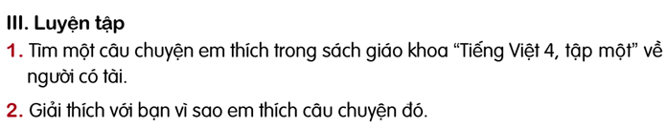  - GV đặt câu hỏi gợi ý mời 1 HS làm mẫu:  + Em thích câu chuyện nào?  + Câu chuyện đó kể về ai? Về điều gì?  + Vì sao em thích câu chuyện đó?  - GV theo dõi, hướng dẫn.  - GV mời các nhóm chia sẻ trước lớp  - GV nhận xét, tuyên dương |  | - 1 HS đọc yêu cầu bài tập.  - HS suy nghĩ làm bài nhóm 2.  - Các nhóm chia sẻ.
4. Vận dụng trải nghiệm.
- Mục tiêu:
+ Củng cố những kiến thức đã học trong tiết học để học sinh khắc sâu nội dung.
+ Vận dụng kiến thức đã học vào thực tiễn.
+ Tạo không khí vui vẻ, hào hứng, lưu luyến sau khi học sinh bài học.
- Cách tiến hành:
- GV giao nhiệm vụ cho học sinh về nhà hoàn thiện việc tìm ý và lập dàn ý chuẩn bị cho bài viết 2.  - GV nhận xét tiết dạy.  - Dặn dò bài về nhà. | - HS lắng nghe nhiệm vụ.  - Cam kết thực hiện ở nhà.  - HS lắng nghe, rút kinh nghiệm.
IV. ĐIỀU CHỈNH SAU BÀI DẠY:
.......................................................................................................................................
.......................................................................................................................................
.......................................................................................................................................
.......................................................................................................................................
---------------------------------------------------

NÓI VÀ NGHE (1 tiết)
TRAO ĐỔI: TÀI NĂNG CON NGƯỜI.

I. YÊU CẦU CẦN ĐẠT.
1. Năng lực đặc thù:
- Nói mạch lạc, truyền cảm, thuyết phục về chủ đề Tài năng con người.
- Nghe, ghi chép và có ý kiến phản hồi phù hợp về bài nới của các bạn.
- Biết điều chỉnh bài nói phù hợp với thái độ, phản ứng của người nghe.
2. Năng lực chung.
- Năng lực tự chủ, tự học: Tích cực học tập, tiếp thu kiến thức để kể lại được câu chuyện.
- Năng lực giải quyết vấn đề và sáng tạo: Nâng cao kĩ năng tìm hiểu để cảm nhận được cái hay của câu chuyện và biết thể hiện tình cảm, cảm xúc khi kể chuyện.
- Năng lực giao tiếp và hợp tác: Phát triển năng lực giao tiếp trong trò chơi và hoạt động nhóm.
3. Phẩm chất.
- Phẩm chất nhân ái: Thông qua bài học, biết yêu thương mọi người, tôn trọng tài năng của mọi người.
- Phẩm chất chăm chỉ: Có ý thức tự giác trong học tập, trò chơi và vận dụng.
- Phẩm chất trách nhiệm: Biết giữ trật tự, lắng nghe và học tập nghiêm túc.
II. ĐỒ DÙNG DẠY HỌC.
- Kế hoạch bài dạy, bài giảng Power point.
- SGK và các thiết bị, học liệu phụ vụ cho tiết dạy.
III. HOẠT ĐỘNG DẠY HỌC.
Hoạt động của giáo viên | Hoạt động của học sinh
1. Khởi động:
- Mục tiêu:
+ Tạo không khí vui vẻ, khấn khởi trước giờ học.
+ Kiểm tra kiến thức đã học của học sinh ở bài trước.
- Cách tiến hành:
- GV cho HS xem video  https://vtv.vn/viet-nam-va-the-gioi/tai-nang-nguoi-viet-tre-tren-the-gioi-20180904103218456.htm  - GV gọi HS trả lời câu hỏi sau khi xem video  + Anh ấy tên là gì, là Người nước nào?  + Anh ấy có tài năng gì?  - GV trao đổi và dẫn dắt vào bài mới. | - HS xem vi deo.  - HS suy nghĩ trả lời  + Anh tên là Lê Việt Quốc, là người Việt Nam.  + Nghiên cứu phần mềm trí tuệ nhân tạo.  - HS lắng nghe
2. Khám phá.
- Mục tiêu:
+ Nghe, hiểu và kể lại được câu chuyện
+ Phát triển năng lực văn học: cảm nhận được cái hay của câu chuyện và biết thể hiện tình cảm, cảm xúc khi kể chuyện.
- Cách tiến hành:
Hoạt động 1: Nói cảm nghĩ về một nhân vật có tài trong câu chuyện đã đọc hoặc đã nghe. (BT 1)  - GV cho HS đọc yêu cầu của bài tập 1.  - GV yêu cầu HS kể tên những câu chuyện em đã đọc, đã nghe về một nhân vật có tài: Ông Yết Kiêu, Nhà bác học của đồng ruộng, Văn hay chữ tốt,…  - GV yêu cầu HS kể tên các câu chuyện khác mà em đã đọc hoặc đã nghe kể.  - GV yêu cầu HS trả lời các câu hỏi sau:  + Câu chuyện nói về gì?  + Nhân vật có tài là ai?  + Tài năng của họ có gì đặc biệt?  + Tài năng đó giúp ích gì cho cuộc sống của mọi người?  - Khi trao đổi với bạn, em cần lưu ý điều gì?  - Khi nói em cần thể hiện như thế nào?  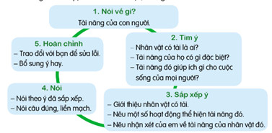  - GV nhận xét, tuyên dương. |  | - HS trao đổi.  - HS nêu.  - HS kể.  - HS trả lời theo nhóm đôi.  - Khi trao đổi với bạn HS dựa vào 3 bước của sơ đồ gợi ý để nêu ý kiến  - Nói theo ý đã sắp xếp; nói câu đúng, liền mạch,...
3. Luyện tập.
- Mục tiêu:
+ Biết kể lại được câu chuyện.
+ Biết cách trao đổi với bạn bè về câu chuyện.
+ Phát triển kĩ năng nghe-nói qua đó góp phần phát phát triển năng lực ngôn ngữ.
- Cách tiến hành:
Hoạt động 2: Nêu suy nghĩ về tài năng của con người (BT 2)
- GV yêu cầu HS đọc BT 2 trong SGK.
- GV tổ chức cho HS nói trong nhóm 6
- GV nhận xét tuyên dương.
4. Vận dụng trải nghiệm.
- Mục tiêu:
+ Củng cố những kiến thức đã học trong tiết học để học sinh khắc sâu nội dung.
+ Vận dụng kiến thức đã học vào thực tiễn: Kể được những người tài năng với lời nói mạch lạc, rõ ràng, truyền cảm.
+ Tạo không khí vui vẻ, hào hứng, lưu luyến sau khi học sinh bài học.
- Cách tiến hành:
- GV nhắc học sinh về nhà nói lại cho các thành viên trong gia đình nghe những điều em mới học được về một nhân vật có tài trong những câu chuyện em đã nghe, đã đọc hoặc đã học.  - GV nhận xét tiết dạy.  - Dặn dò bài về nhà. | - HS lắng nghe để vận dụng kiến thức đã học vào thực tiễn.  - HS cam kết thực hiện.  - HS lắng nghe, rút kinh nghiệm.
IV. ĐIỀU CHỈNH SAU BÀI DẠY:
.......................................................................................................................................
.......................................................................................................................................
.......................................................................................................................................

Bài đọc 02: NHÀ BÁC HỌC CỦA ĐỒNG RUỘNG (1 tiết)

I. YÊU CẦU CẦN ĐẠT.
1. Năng lực đặc thù:
- Đọc thành tiếng trôi chảy toàn bài. Phát âm đúng các từ ngữ HS dễ viết sai. Ngắt nghỉ hơi đúng ngữ pháp, ngữ nghĩa. Tốc độ đọc 80-85t/ phút. Đọc thầm nhanh hơn nửa đầu học kì I.
- Hiểu nghĩa các từ ngữ được chú giải trong bài. Hiểu được nội dung và ý nghĩa của bài: Lương Định Của là nhà bác học gắn với đồng ruộng, rất giản dị và say mê công việc. Ông là tấm gương về lao động, là người có tài, có nhiều công lao đối với nền nông học Việt Nam.
- Thể hiện giọng đọc diễn cảm phù hợp với người dẫn chuyện và các nhân vật trong câu chuyện.
- Bước đầu phát triển năng lực văn học qua việc cảm nhận được những băn khoăn đáng yêu của nhân vật trong câu chuyện.
- Biết vận dụng bài học vào thực tiễn cuộc sống: lối sống giản dị và say mê công việc.
2. Năng lực chung.
- Năng lực tự chủ, tự học: Tích cực tập đọc, cố gắng luyện đọc đúng, luyện đọc diễn cảm tốt.
- Năng lực giải quyết vấn đề và sáng tạo: Nâng cao kĩ năng tìm hiểu ý nghĩa nội dung bài đọc và vận dụng vào thực tiễn.
- Năng lực giao tiếp và hợp tác: Phát triển năng lực giao tiếp trong trả lời các câu hỏi và hoạt động nhóm.
3. Phẩm chất.
- Phẩm chất nhân ái: Quý trọng, biết ơn ông Lương Định Của, Học tập tấm gương lao động của ông.
- Phẩm chất chăm chỉ: Có ý thức tự giác tập đọc, trả lời các câu hỏi.
- Phẩm chất trách nhiệm: Biết giữ trật tự, lắng nghe và học tập nghiêm túc.
II. ĐỒ DÙNG DẠY HỌC.
- Kế hoạch bài dạy, bài giảng Power point.
- SGK và các thiết bị, học liệu phụ vụ cho tiết dạy.
III. HOẠT ĐỘNG DẠY HỌC.
Hoạt động của giáo viên | Hoạt động của học sinh
1. Khởi động:
- Mục tiêu:
+ Tạo không khí vui vẻ, khấn khởi trước giờ học.
+ Kiểm tra kiến thức đã học của học sinh ở bài trước.
- Cách tiến hành:
- GV tổ chức trò chơi “ Ô cửa bí mật”  - GV yêu cầu HS thực hiện các yêu cầu trong mỗi ô cửa.  + Ô số 1: Đọc đoạn văn giới thiệu tài năng đặc biệt của ông Yết Kiêu.  + Ô số 2: Đọc đoạn văn nói về dũng khí và sự khôn ngoan của Yết Kiêu khi rơi vào tay giặc.  + Ô số 3: Phần thưởng.  + Ô số 4: Đọc đoạn văn kể lại việc Yết Kiêu đến gặp vua xin đi đánh giặc và cách đánh giặc của Yết Kiêu.  - GV nhận xét tuyên dương, xem video về hình ảnh của Lương Định Của và hỏi:  + Em có biết nhân vật trong video không?  - GV dẫn dắt vào bài mới. | - HS lắng nghe GV giới thiệu trò chơi.  - HS quan sát và lắng nghe cách chơi.  - HS tham gia chơi.  - Học sinh lắng nghe.  + HS suy nghĩ trả lời.
2. Khám phá.
- Mục tiêu: Đọc thành tiếng trôi chảy toàn bài. Phát âm đúng các từ ngữ HS dễ viết sai. Ngắt nghỉ hơi đúng ngữ pháp, ngữ nghĩa. Tốc độ đọc 75-80t/ phút. Đọc thầm nhanh hơn lớp 3.
- Cách tiến hành:
2.1. Hoạt động 1: Đọc thành tiếng.  - GV đọc mẫu lần 1: Đọc diễn cảm cả bài, nhấn giọng ở những từ ngữ giàu sức gợi tả, gợi cảm. Giọng đọc thong thả, đoạn cuối đọc với giọng trang trọng, thể hiện tình cảm ngưỡng mộ.  - GV HD đọc: Đọc trôi chảy toàn bài, ngắt nghỉ đúng dấu câu.  - GV chia đoạn: bài đọc chia 4 đoạn:  + Đoạn 1: Từ đầu đến …nhà bác học của đồng ruộng.  + Đoạn 2: Tiếp theo …quá sâu xuống bùn.  + Đoạn 3: Có lần, một người bạn …được mầm xanh.  + Đoạn 4: Đoạn còn lại.  - GV gọi 4 HS đọc nối tiếp theo đoạn (2 lượt).  - GV hướng dẫn luyện đọc từ khó kết hợp giải nghĩa từ: Lương Định Của, nhà nông học, sản phẩm xuất sắc, Huân chương Lao động,…  Xắn: lật ra và cuộn gấp ống quần hoặc ống tay áo lên cao cho gọn gàng.  - GV hướng dẫn luyện đọc câu:  Rất nhiều sản phẩm nông nghiệp được nông dân gắn liền với tên của ông một cách thân thiết: / dưa ông Của, / cà chua ông Của ,/ lúa ông Của,…// còn bạn bè trìu mến gọi ông là/ “ nhà bác học của đồng ruông”.//  Ông Lương Định Của không còn nữa / nhưng những giống cây ông để lại / và tên tuổi ông vẫn còn khắc sâu trong tâm trí của người Việt nam.// Ông đã được Nhà nước trao tặng danh hiệu / Anh hùng lao động,/ Huân chương Lao động hạng Nhất / và Giải thưởng Hồ Chí Minh.//  - GV gọi HS đọc nối tiếp 4 đoạn văn  - Luyện đọc theo nhóm 4. Lưu ý giọng đọc to, vừa phải, trang trọng, ngưỡng mộ và nhấn giọng ở các từ ngữ: xuất sắc, cha đẻ, đơn sơ, xắn quần,…  - GV tổ chức cho Hs đọc trong nhóm.  - Gv nhận xét. |  | - Hs lắng nghe GV đọc bài.  - HS lắng nghe giáo viên hướng dẫn cách đọc.  - 1 HS đọc toàn bài.  - HS quan sát và đánh dấu theo đoạn.  - HS đọc nối tiếp theo đoạn.  - HS đọc từ khó.  - 2-3 HS đọc câu.  - Một số HS đọc  - HS đọc nối tiếp.  - Lớp bình chọn nhóm đọc tốt.
3. Luyện tập.
- Mục tiêu:
+ Hiểu nghĩa các từ ngữ được chú giải trong bài.
+ Hiểu đặc điểm của nhân vật và ý nghĩa của câu chuyện (khuyên mỗi người nên tự hào, yêu quý những gì thuộc về bản thân mình.
+ Có thái độ tôn trọng bạn, không trêu đùa bạn về đặc điểm khác biệt.
- Cách tiến hành:
3.1. Tìm hiểu bài.  - GV mời 1-2 HS đọc 5 câu hỏi tìm hiểu nội dung bài đọc.  - GV tổ chức cho HS tìm hiểu bài theo kĩ thuật mảnh ghép:  + Câu 1: Tìm trong đoạn 1 những tên gọi thể hiện sự đánh giá đối với tài năng và đóng góp của ông Lương Định Của?  + Câu 2: Những chi tiết ở đoạn 2 cho thấy ông Lương Định Của sống và làm việc thế nào?  + Câu 3: Ông Của đã làm gì để bảo vệ giống lúa quý? Hành động đó nói lên điều gì về ông?  + Câu 4: Những cống hiến của ông Lương Định Của đã được ghi nhận như thế nào?  + Câu 5: Theo em, nhờ đâu ông Lương Định Của có được những cống hiến lớn cho đất nước như vậy?  - Gọi đại diện các nhóm trả lời.  - GV nhận xét, tuyên dương  - GV có thể hỏi thêm:  + Bạn có biết năm sinh, năm mất của ông Lương Định Của không?  + Vì sao nói ông Lương Định Của rất giản dị?  + Tại sao nói ông là “cha đẻ” của nhiều “giống cây trồng” mới?  + Bạn hãy tóm tắt nội dung của câu chuyện?  - GV gọi HS đọc lại nội dung bài.  - GV gọi HS đọc toàn bài. |  | - HS suy nghĩ trả lời:  + Đó là các tên gọi: nhà nông học xuất sắc, cha đẻ của nhiều giống cây trồng mới, dưa ông Của, cà chua ông Của, lúa ông Của, nhà bác học của đồng ruộng.  + Ông Lương Định Của sống giản dị, say mê công việc. Ông ứng dụng một cách sáng tạo các kĩ thuật canh tác của người nước ngoài vào việc trồng lúa ở Việt Nam như: cấy chăng dây thẳng hàng, cấy ngửa tay để cây lúa không bị ngập quá sâu xuống bùn,…  + Sợ những hạt thóc giống quý báu chết vì rét, ông chia 10 hạt thóc làm 2 phần. Năm hạt, ông gieo trong phòng thí nghiệm. Năm hạt còn lại ông ngâm nước ấm gói vào khăn, tối tối ủ trong người, chùm chăn ngủ để hơi ấm của cơ thể làm cho thóc nảy mầm. Hành động này của ông Của là người hết lòng vì công việc.  + Ông đã được Nhà nước trao tặng danh hiệu Anh hùng lao động, Huân chương Lao động hạng Nhất và Giải thưởng Hồ Chí Minh.  + Ví dụ: Ông Lương Định Của có được những cống hiến lớn cho đất nước như vậy nhờ ông có tài năng, lại ham học hỏi, sáng tạo, hết lòng vì công việc.  - Đại điện các nhóm trả lời, Nhóm khác nhận xét, bổ sung.  - HS suy nghĩ trả lời.  + 1920-1975.  + Vì ông là viện trưởng một viện nghiên cứu nhưng vẫn làm việc trong một căn phòng rất đơn sơ. Ngoài giờ lên lớp, ông thường xắn quần, lội trên những cánh đồng thí nghiệm.  + Vì ông tạo ra nhiều giống cây trồng mới: dưa, cà chua,…  + Lương Định Của là nhà bác học gắn với đồng ruộng, rất giản dị và say mê công việc. Ông là tấm gương về lao động, là người có tài, có nhiều công lao đối với nền nông học Việt Nam.  - HS đọc.
3.2. Đọc nâng cao.  - GV hướng dẫn HS đọc diễn cảm  - GV tổ chức trò chơi “Hái quả” để tổ chức đọc diễn cảm.  + Quả 1: đọc đoạn 1  + Quả 2: đọc đoạn 2  + Quả 3: đọc đoạn 3  + Quả 4: đọc đoạn 4  - GV mời cả lớp lắng nghe, nhận xét.  - GV nhận xét, tuyên dương các cá nhân, nhóm đọc tốt. |  | - HS lắng nghe GV hướng dẫn cách đọc diễn cảm.  - HS tham gia chơi.  - HS lắng nghe.
4. Vận dụng.
- Mục tiêu:
+ Củng cố những kiến thức đã học trong tiết học để học sinh khắc sâu nội dung.
+ Biết vận dụng bài học vào thực tiễn cuộc sống: lối sống giản dị và say mê công việc.
+ Tạo không khí vui vẻ, hào hứng, lưu luyến sau khi học sinh bài học.
- Cách tiến hành:
- GV tổng kết bài học:  + Ông của là người như thế nào?  + Ông dùng tài năng của mình để làm gì?  + Em học được điều gì về ông Của?  - GV hướng dẫn về nhà luyện đọc nâng cao.  - GV nhận xét tiết học, khen ngợi, biểu dương những HS học tốt.  - Dặn dò bài về nhà chuẩn bị cho bài viết 2. | + Ông là người tài năng, giản dị, sáng tạo trong công việc.  + Ông dùng tài năng của mình để phát minh ra nhiều giống cây mới, phổ biến kĩ thuật canh tác hiệu quả cao về Việt Nam.  + HS nói theo suy nghĩ cá nhân:  Ví dụ: Em học được ở ông lòng say mê, óc sáng tạo trong công việc, đức tính giản dị,…  - HS lắng nghe nhiệm vụ tự đọc nâng cao ở nhà.  - HS cam kết thực hiện.  - HS lắng nghe, rút kinh nghiệm.
IV. ĐIỀU CHỈNH SAU BÀI DẠY:

------------------------------------------------
LUYỆN TỪ VÀ CÂU: CHỦ ĐỀ CỦA ĐOẠN VĂN (1 Tiết)

I. YÊU CẦU CẦN ĐẠT.
1. Năng lực đặc thù:
- Hiểu được ý nghĩa và vị trí của câu chủ đề của đoạn văn.
- Tìm được câu chủ đề trong đoạn văn; viết được câu chủ đề trong đoạn văn.
2. Năng lực chung.
- Năng lực tự chủ, tự học: Tích cực học tập, tiếp thu kiến thức để thực hiện tốt nội dung bài học.
- Năng lực giải quyết vấn đề và sáng tạo: Nâng cao kĩ năng tìm câu chủ đề của đoạn văn.
- Năng lực giao tiếp và hợp tác: Phát triển năng lực giao tiếp trong trò chơi và hoạt động nhóm.
3. Phẩm chất.
- Phẩm chất nhân ái: Thông qua bài học, biết yêu quý bạn bè và đoàn kết trong học tập.
- Phẩm chất chăm chỉ: Có ý thức tự giác trong học tập, trò chơi và vận dụng.
- Phẩm chất trách nhiệm: Biết giữ trật tự, lắng nghe và học tập nghiêm túc.
II. ĐỒ DÙNG DẠY HỌC.
- Kế hoạch bài dạy, bài giảng Power point.
- SGK và các thiết bị, học liệu phụ vụ cho tiết dạy.
III. HOẠT ĐỘNG DẠY HỌC.
Hoạt động của giáo viên | Hoạt động của học sinh
1. Khởi động:
- Mục tiêu:
+ Tạo không khí vui vẻ, khấn khởi trước giờ học.
+ Kiểm tra kiến thức đã học của học sinh ở bài trước.
- Cách tiến hành:
- GV cho HS quan sát hình ảnh, trả lời câu hỏi.  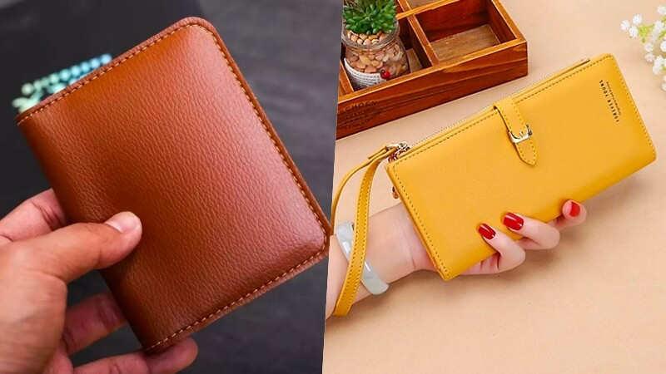  + Các em vùa quan sát hình ảnh đồ vật gì?  + Chiếc ví có tác dụng gì?  - GV dẫn dắt vào bài mới. | - HS quan sát, trả lời theo suy nghĩ  + Chiếc ví  + Chiếc ví có tác dụng đựng tiền, giấy tờ, …..  - HS lắng nghe.
2. Khám phá.
- Mục tiêu:
+ Hiểu khái niệm danh từ, ý nghĩa của danh từ
+ Nhận biết được các danh từ trong câu, trong đoạn.
- Cách tiến hành:
Hoạt động 1: Nhận xét. (Sinh hoạt nhóm 2).  Bài 1: Tìm các câu mở đoạn, kết đoạn.  - GV mời 1 HS đọc yêu cầu bài 1.  - Cả lớp làm việc cá nhân, tìm ra câu mở đoạn, kết đoạn.  - GV nhận xét, nêu đáp án đúng.  + Câu mở đoạn: “ Chiếc ví” là câu chuyện mà em rất thích, vì nội dung thú vị và có ý nghĩa sâu sắc.  + Câu kết đoạn: Qua câu chuyện, em hiểu rằng trung thực là phẩm chất rất đáng quý và không nên đánh giá người khác qua vẻ bề ngoài của họ.  Bài 2. So sánh nội dung của câu mở đoạn và câu kết đoạn. ( làm việc nhóm 2)  - GV mời 1 HS đọc yêu cầu bài 2.  - GV yêu cầu HS trả lời trong nhóm các câu hỏi:  + Câu mở đoạn có tác dụng gì?  + Câu kết đoạn có tác dụng gì?  + Nhận xét điểm giống và khác nhau giữa câu mở đoạn và câu kết đoạn?  - GV nhận xét kết luận và tuyên dương. | - 1 HS đọc yêu cầu bài 1.  - 1 vài Hs nêu ý kiến trước lớp.  - Lắng nghe.  - HS đọc.  - HS thảo luận:  + Câu mở đoạn nêu ý nghĩa của đoạn văn.  + Câu kết đoạn nhắc lại chủ đề đoạn văn và nâng cao ý nhắc đến ở câu mở đoạn.  + Giống nhau: đều nói về chủ đề trong đoạn văn.  + Khác nhau: Câu mở đoạn nêu chủ đề đoạn văn, câu kết đoạn nhắc lại và nâng cao chủ đề đoạn văn.
Hoạt động 2: Rút ra bài học (làm việc cung cả lớp)  - GV giới thiệu khái niệm câu chủ đề trong đoạn văn.  - GV yêu cầu HS đọc lại nội dung của bài học.  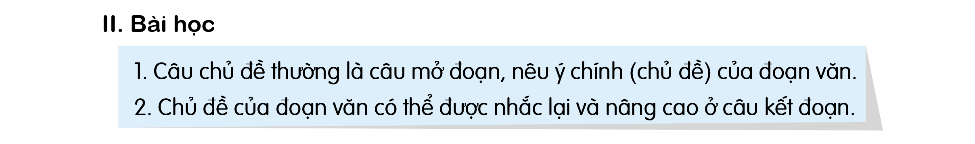 | - HS lắng nghe.  - HS đọc.  - 2-3 HS nhắc lại bài học, cả lớp đọc thầm theo.
3. Luyện tập.
- Mục tiêu:
+ Nhận biết được các danh từ trong câu, trong đoạn.
- Cách tiến hành:
Bài tập 1 Tìm câu chủ đề trong các đoạn văn (…..)  - GV mời HS đọc yêu cầu của bài 1.  - GV gợi ý:  + Câu chủ đề thường đứng ở vị trí nào? Dùng để làm gì?  - Gọi HS đọc từng đoạn văn.  - Yêu cầu HS suy nghĩ và tìm câu chủ đề của mỗi đoạn.  - GV nhận xét, tuyên dương | - 1 HS đọc yêu cầu bài tập 1.  + Câu chủ đề thường là câu mở đoạn, nếu ý chính (chủ đề) của đoạn văn.  - 2 HS đọc.  - HS báo cáo kết quả:  + Đáp án: cả 2 đoạn văn có câu chủ đề là câu mở đoạn.  a, Trong những câu chuyện đã đọc gần đây, em thích nhất là chuyện “ Lá cờ thêu sáu chữ vàng” cùa nhà văn Nguyễn Huy Tưởng.  b, Hoa sầu riêng trổ vào cuối năm.  - HS lắng nghe, rút kinh nghiệm.
Bài tập 2: Thêm câu chủ đề vào các đoạn văn. (làm việc cá nhân)  - GV mời HS đọc yêu cầu của bài.  + Mỗi đoạn văn a, b nói về điều gì?  - GV nhận xét vở một số HS.  - GV gọi HS báo cáo.  - GV nhận xét, tuyên dương chung. | - 1 HS đọc yêu cầu bài tập 2.  a, Nói về ông Yết Kiêu.  b, Nói về tài năng của hai vị thần là Sơn Tinh và Thủy Tinh.  - HS làm bài cá nhân vào vở và báo cáo kết quả.  + HS lắng nghe, rút kinh nghiệm.
4. Vận dụng trải nghiệm.
- Mục tiêu:
+ Củng cố những kiến thức đã học trong tiết học để học sinh khắc sâu nội dung.
+ Vận dụng kiến thức đã học vào thực tiễn.
+ Tạo không khí vui vẻ, hào hứng, lưu luyến sau khi học sinh bài học.
- Cách tiến hành:
- GV tổ chức vận dụng bằng trò chơi “Ai nhanh – Ai đúng”. ( Tìm câu chủ đề của đoạn văn )  + GV chuẩn bị một số đoạn văn và có các đáp án để HS lựa chọn.  Đoạn 1:  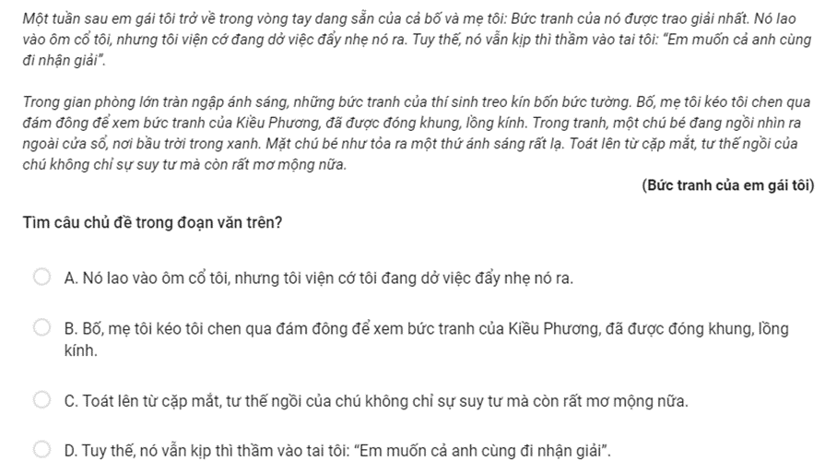  Đoạn 2  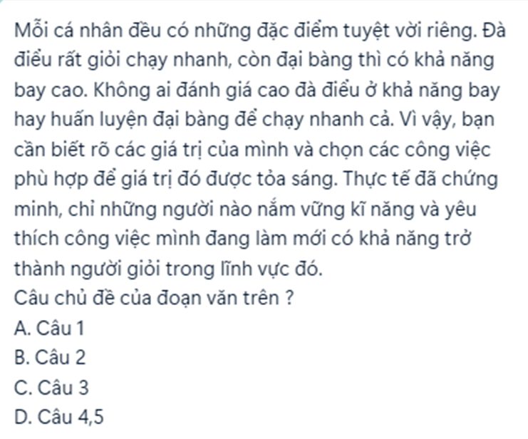  Đoạn 3  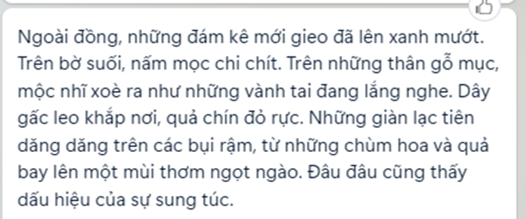  - Câu 1  - Câu 2  - Câu 3  - Câu 4, 5  - Nhận xét, tuyên dương. (có thể trao quà,..)  - GV nhận xét tiết dạy.  - Dặn dò bài về nhà. | - HS tham gia để vận dụng kiến thức đã học vào thực tiễn.  - Các nhóm tham gia trò chơi  Đáp án: B  Đáp án A  Đáp án: Câu 1  - HS lắng nghe, rút kinh nghiệm.
IV. ĐIỀU CHỈNH SAU BÀI DẠY:
.......................................................................................................................................
.......................................................................................................................................
.......................................................................................................................................
.......................................................................................................................................

BÀI VIẾT 2: LUYỆN TẬP VIẾT ĐOẠN VĂN VỀ CÂU CHUYỆN EM YÊU THÍCH (1 tiết)

I. YÊU CẦU CẦN ĐẠT.
1. Năng lực đặc thù:
- Tìm và sắp xếp ý để viết một đoạn văn về một câu chuyện yêu thích.
- Chọn được những chi tiết tiêu biểu và sắp xếp các ý theo trật tự phù hợp để viết đoạn văn về câu chuyện người có tài năng.
2. Năng lực chung.
- Năng lực tự chủ, tự học: Tích cực học tập, tiếp thu kiến thức để thực hiện tốt nội dung bài học.
- Năng lực giải quyết vấn đề và sáng tạo: Nâng cao kĩ năng tìm và sắp xếp ý cho đoạn văn viết về một câu chuyện em yêu thích.
- Năng lực giao tiếp và hợp tác: Phát triển năng lực giao tiếp trong trò chơi và hoạt động nhóm.
3. Phẩm chất.
- Phẩm chất chăm chỉ: Có ý thức tự giác trong học tập, trò chơi và vận dụng.
- Phẩm chất trách nhiệm: Biết giữ trật tự, lắng nghe và học tập nghiêm túc.
II. ĐỒ DÙNG DẠY HỌC.
- Kế hoạch bài dạy, bài giảng Power point.
- SGK và các thiết bị, học liệu phụ vụ cho tiết dạy.
III. HOẠT ĐỘNG DẠY HỌC.
Hoạt động của giáo viên | Hoạt động của học sinh
1. Khởi động:
- Mục tiêu:
+ Tạo không khí vui vẻ, khấn khởi trước giờ học.
+ Kiểm tra kiến thức đã học của học sinh ở bài trước.
- Cách tiến hành:
- GV yêu cầu HS kể tên 1 nhân vật có tài.  - GV hỏi:  + Các nhân vật các em vừa kể có điểm gì giống nhau?  - GV giới thiệu bài. | - HS nêu.  - HS trả lời.  + Đều là người tài năng và sử dụng tài năng để cuộc sống tốt đẹp hơn.  - HS lắng nghe.
2. Luyện tập
- Mục tiêu:
- Tìm và sắp xếp ý để viết một đoạn văn về một câu chuyện yêu thích.
- Chọn được những chi tiết tiêu biểu và sắp xếp các ý theo trật tự phù hợp để viết đoạn văn về câu chuyện người có tài năng.
- Cách tiến hành:
Hoạt động 1: Tìm ý. (làm việc chung cả lớp).  - GV mời 1 HS đọc đề bài.  - Gọi HS đọc đề bài và gợi ý trong SGK trang 107.  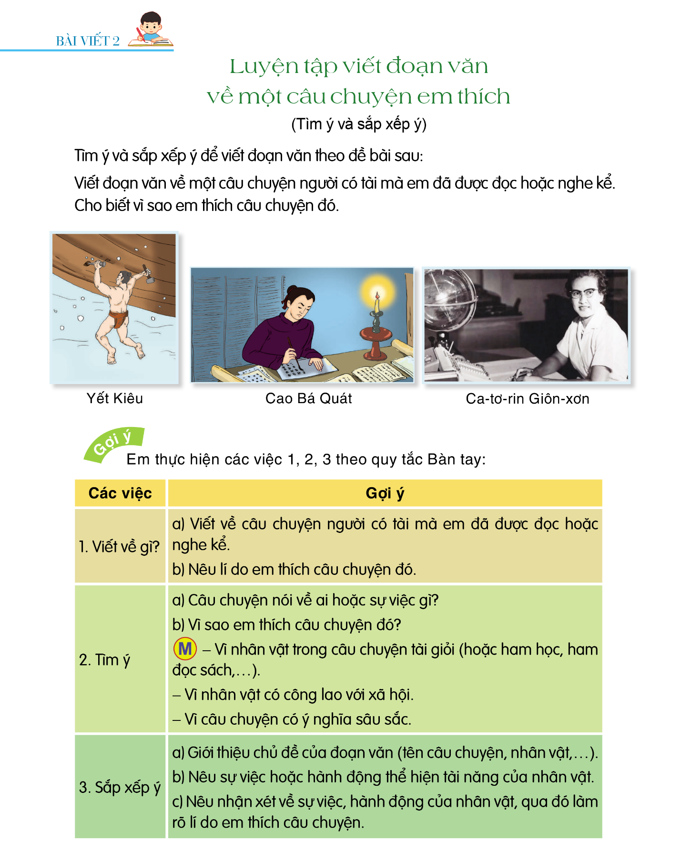  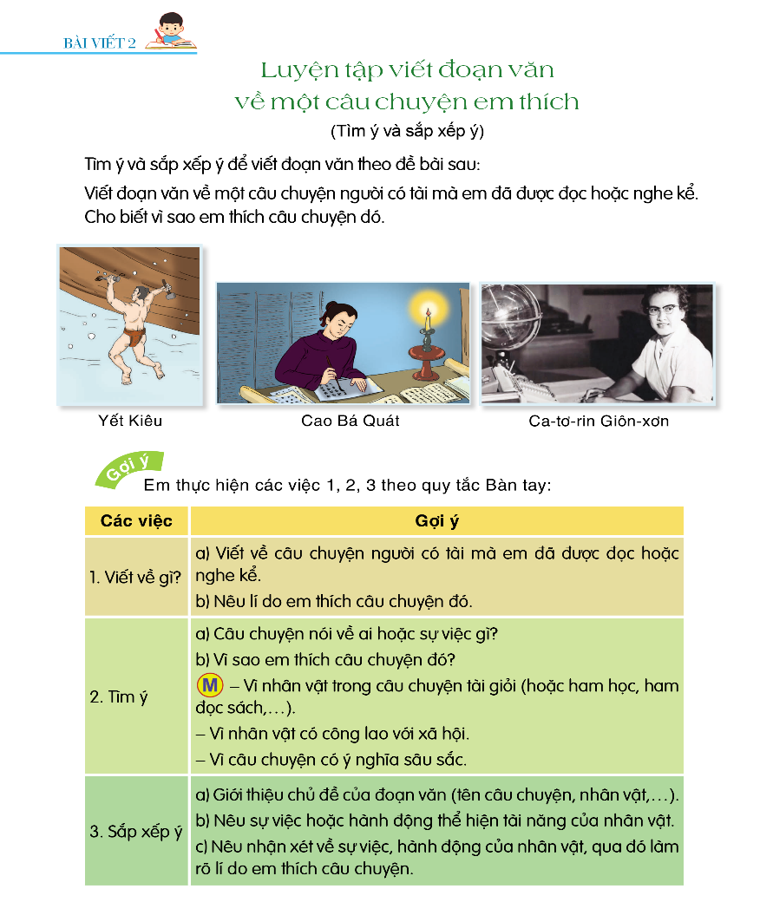  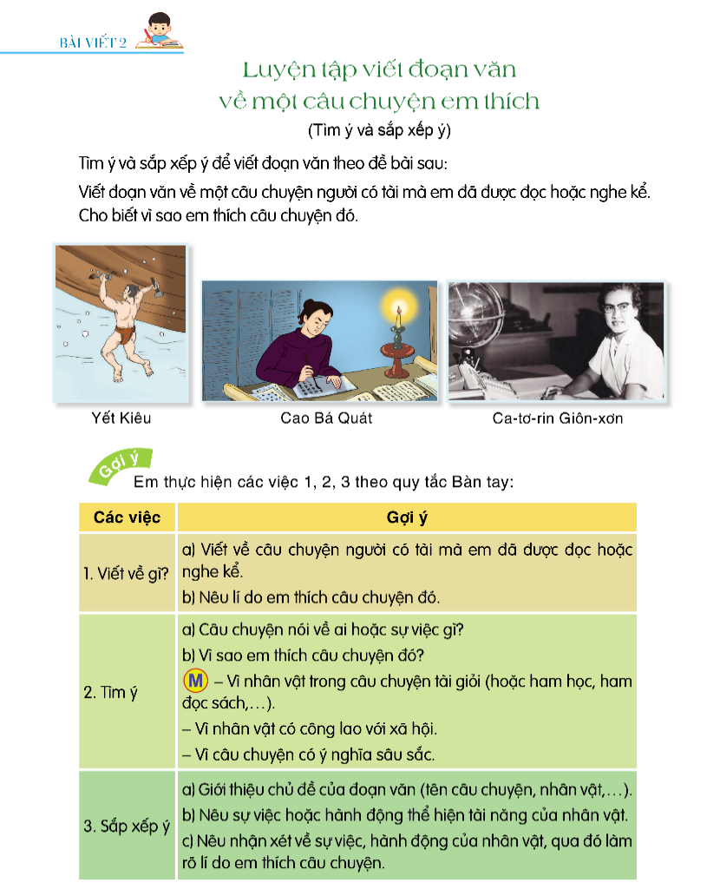  - GV hỏi HS đặt câu hỏi ( ví dụ với bài Yết Kiêu):  + Em sẽ viết về ai?  + Người đó tài giỏi như thế nào?  + Tính cách của nhân vật nó có gì nổi bật?  + Nhân vật đó đóng góp tài năng của mình cho xã hội như thế nào?  + Em muốn nói gì hoặc làm gì sau khi biết về nhân vật đó?  - GV theo dõi hướng dẫn các em chia sẻ. |  | - 1 HS đọc yêu cầu bài 1. Cả lớp lắng nghe bạn đọc:  - 2 HS đọc.  + Em sẽ viết về Yết Kiêu.  + Yết kiêu có tài bơi lặn. Ông lặn xuống biển như đi trên đất liền, sông dưới nước sáu, bảy ngày mới lên.  + Yết Kiêu là người yêu nước. Khi nghe tin đất nước có giặc ngoại xâm, ông đã đến xin nhà vua cho đi đánh giặc chỉ với vũ khí là búa và dùi sắt. Ông cũng rất khôn ngoan và nhanh trí. Khi bị giặc bắt, ông đã giả vờ đầu hàng rồi nhân cơ hội giặc không để ý, ông nhảy xuống nước thoát thân.  + Bằng tài năng của mình, yết Kiêu đã làm đắm không biết bao nhiêu tàu thuyền của giặc khiến chúng vô cùng sợ hãi. Bị thiệt hại khá nặng, lại nghe nói nước Nam nhiều người có tài lặn nên quân giặc phải quay tàu trở về, không dám quấy nhiễu nữa.  + Em rất khâm phục Yết Kiêu. Yết Kiêu đã dạy em bài học về việc rèn luyệ sức khỏe bản thân, nỗ lực, kiên trì làm giỏi công việc của chính mình cũng chính là yêu nước.  - HS chia sẻ cùng bạn.
Hoạt động 2: Sắp xếp ý (làm việc nhóm 2)  - GV hướng dẫn HS:  + Viết các ý lớn và một số chi tiết tiêu biểu, cụ thể hóa nội dung mỗi ý lớn.  + Sắp xếp các ý, các chi tiết.  + Thêm / bớt / thay các ý lớn hoặc chi tiết.  + Đọc lại và hoàn thiện dàn ý.  - HS làm việc nhóm 2, thảo luận với nhau về dàn ý vừa lập.  - GV nhận xét, tuyên dương. |  | - 2 -3 HS trình bày trước lớp về dàn ý của mình.  - HS khác nhận xét.
3. Vận dụng trải nghiệm.
- Mục tiêu:
+ Biết vận dụng kiến thức từ bài học để vận dụng vào thực tiễn: Nâng cao kĩ năng tìm và sắp xếp ý cho đoạn văn viết về một câu chuyện em yêu thích.
+ Tạo không khí vui vẻ, hào hứng, lưu luyến sau khi học sinh bài học.
- Cách tiến hành:
- GV chọn một số bài biết hay trong tiết học, đọc cho cả lớp nghe.  + Nêu gương phong cách viết sáng tạp của những bài viết hay để HS khác lắng nghe, học tập bạn.  - GV nhận xét tiết dạy.  - Dặn dò bài về nhà. |  |  | - HS lắng nghe để vận dụng kiến thức đã học vào thực tiễn.  - HS lắng nghe để học tập, rút kinh nghiệm
IV. ĐIỀU CHỈNH SAU BÀI DẠY:
.......................................................................................................................................
.......................................................................................................................................

